ГРЕКОВ ЛЕОНИД ИГНАТЬЕВИЧ
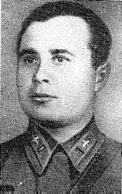
27 декабря 1913 г. - в деревне ХУТОР ЛИМОВОЕ, ныне КОЛПНЯНСКОГО района Орловской области, в семье крестьянина, родился Леонид Игнатьевич ГРЕКОВ.
Л.И.ГРЕКОВ в детстве был делегатом 1-го Всесоюзного слёта пионеров.
После окончания школы Л.И.ГРЕКОВ работал в райкоме комсомола, затем был редактором районной газеты.
1932 г. - Л.И.ГРЕКОВ заочно окончил коммунистический вуз.
1932 г. - Л.И.ГРЕКОВ вступил во Всесоюзную Коммунистическую партию (большевиков). По воспоминаниям Анны Фёдоровны КОРОТКОВОЙ, учившейся вместе Л.И.ГРЕКОВЫМ в ЯРИЩЕНСКОЙ школе, а затем вместе с ним работавшей в КОЛПНЯНСКОМ райкоме комсомола Орловской области, Леонид Игнатьевич ГРЕКОВ взял из рук секретаря райкома партии партбилет и сказал: "Клянусь быть достойным высокого звания коммуниста".
Вначале он работал инструктором, затем его избрали секретарем КОЛПНЯНСКОГО районного комитета Всесоюзного Ленинскогого Коммунистического Союза Молодёжи.
Спустя несколько лет Леонида выдвинули на работу редактором областной газеты.
С 1934 г. - в Красной Армии.
1936 г. - Л.И.ГРЕКОВ окончил Оренбургскую военную авиационную школу лётчиков.
Июнь 1938 г. - Л.И.ГРЕКОВ избран депутатом Верховного Совета РСФСР 1-го созыва от Урюпинского избирательного округа Сталинградской области.
Сентябрь 1940 г. - Военным Советом Московского военного округа принято решение о формировании нового 169-го истребительного авиационного полка с дислокацией в городе Ржев Калининской области. Капитан Леонид Игнатьевич ГРЕКОВ был назначен на должность заместителя командира 169-го истребительного авиаполка по политической части. Командиром полка назначен майор Никита Григорьевич БОГАЧЁВ. /6/
К началу Великой Отечественной Войны полк имел на вооружении 50 самолётов И-153.
С июня 1941 г. - участник Великой Отечественной войны, помощник командира 169-го истребительного авиационного полка 52-й отдельной армии. /6/
23 июня 1941 г. - 169-й истребительный авиаполк в составе 4-х эскадрилий с общим количеством 50 самолётов И-153 перелетел в район боевых действий на аэродром Приямино (40 км западнее города Борисов). В этот же день на фронт убыли штаб и технический состав полка.
В исключительно тяжёлых условиях, сложившихся в первые дни войны, молодому лётному составу приходилось отражать яростные атаки численно превосходящего противника. Несмотря на малую лётную практику и отсутствие боевого опыта, лётчики с большим рвением, перенапрягая силы, честно и добросовестно выполняли свой долг перед Родиной, совершая в день до 8 - 10 боевых вылетов ( налётывая при этом до 9 часов), сопровождавшихся многочисленными воздушными боями. Несмотря на частые перебазирования с одного аэродрома на другой (с 23 июня по 12 августа было сменено 8 аэродромов), при плохой обеспеченности со стороны батальона аэродромного обслуживания полк ни на один день не прекращал боевой работы.
С 27 июня 1941 г. - 169-й ИАП вёл боевую работу с аэродрома Оршанского аэроузла (Пронцевка, Зубово, Яковлевичи) в направлениях Борисов - Могилёв - Шклов, в полосе действий 20-й армии Западного фронта.
С 5 июля по 12 августа 1941 г. - полк вёл боевую работу с аэродромов Горки, Смоленск, Шаталово и Олсуфьево.
К 12 Августа 1941 г. - было произведено 1446 боевых вылетов с общим налётом 1350 часов 49 минут.
12 августа 1941 г. - пробыв на Западном фронте в течение 50 дней, полк распоряжением командира 23 авиационной дивизии был направлен на переформирование в 6-й запасной авиаполк (город Рассказово Тамбовской области ), куда прибыл 17 Августа 1941 года.
В течение одного месяца полк переформировался, переучившись на новую матчасть - самолёт МиГ-3. Процесс переучивания и формирования протекал исключительно быстро. За 15 лётных дней полк сумел закончить сокращённую программу переучивания на новой скоростной матчасти, имея в среднем 5 - 6 часов налёта, главным образом за счёт освоения техники пилотирования. Не имея тренировки ни в групповой слётанности, ни по штурманской подготовке и, тем более, в боевом применении, полк в связи с напряжённым положением на фронте был вынужден вылететь в район боевых действий.
Осенью 1941 г. - лётчики полка вели напряжённые бои на Ленинградском фронте.
Уже в самом начале войны капитан Л.И.ГРЕКОВ сбил несколько немецких самолётов.
В середине августа 1941 г. - враги пытались штурмовать аэродром. В бой с ними вступило звено, ведомое капитаном Л.И.ГРЕКОВЫМ. Три советских истребителя атаковали 10 вражеских самолётов. Один из них был сбит, остальные рассеяны. Удар по аэродрому враги так и не нанесли. /6/
Спустя несколько дней, когда вблизи аэродрома появился немецкий воздушный разведчик, капитан Л.И.ГРЕКОВ взлетел в небо, догнал "Юнкерс" и двумя атаками сбил его.
Капитан Л.И.ГРЕКОВ совершил 65 боевых вылетов, в воздушных боях сбил лично 4 и в группе 10 самолётов противника.
Воевал капитан Л.И.ГРЕКОВ всего лишь 4 месяца.
29 октября 1941 г. - Леонид Игнатьевич ГРЕКОВ погиб в воздушном бою над Ленинградом.
В донесении об этом сказано очень коротко: "Охраняя подступы к городу ЛЕНИНА, Капитан Л.И.ГРЕКОВ вступил в бой с 4 фашистскими истребителями". Он отвлёк на себя 4 вражеских истребителя, чтобы другие наши лётчики могли атаковать бомбардировщиков. Л.И.ГРЕКОВ дрался до последнего патрона и не вышел из боя, когда стрелять уже было нечем. Лишь раненный, он оставил горящий самолёт. Немецкие пилоты кинулись вслед распустившемуся парашюту, расстреливая уже беспомощного лётчика.
27 декабря 1941 г. - за мужество и воинскую доблесть, проявленные в боях с немецко-фашистскими захватчиками, Леонид Игнатьевич ГРЕКОВ посмертно удостоен звания Героя Советского Союза.
Л.И.ГРЕКОВ награждён орденами Ленина и Красного Знамени.
Л.И.ГРЕКОВ похоронен в городе Боровичи Новгородской области.
Имя Л.И.ГРЕКОВА носят улица в посёлке КОЛПНЫ и ЯРИЩЕНСКАЯ средняя школа КОЛПНЯНСКОГО района. На здании школы в честь Л.И.ГРЕКОВА прикреплена мемориальная доска.
Анна Фёдоровна КОРОТКОВА, учившаяся вместе Л.И.ГРЕКОВЫМ в ЯРИЩЕНСКОЙ школе, а затем вместе с ним работавшая в КОЛПНЯНСКОМ райкоме комсомола Орловской области, обратила внимание на пробел, допущенный в первом издании книги известного публициста, в годы войны - фронтового корреспондента - А.В.БУРОВА "Твои Герои, Ленинград": о Герое Советского Союза Леониде Игнатьевиче ГРЕКОВЕ там не было ни слова. Проверив её доводы, автор убедился, что капитан Л.И.ГРЕКОВ действительно сражался за Ленинград.
Бюст Героя установлен на Аллее Героев в посёлке городского типа КОЛПНА Орловской области.

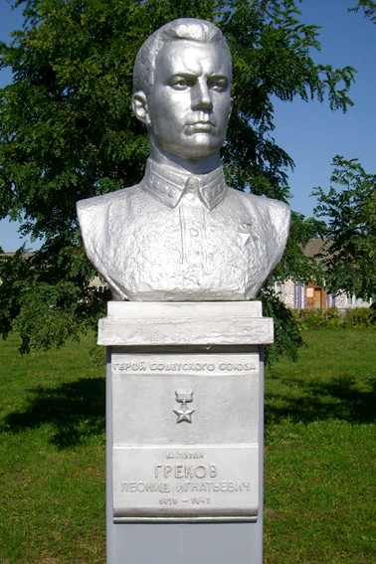
Фото А.А.СИМОНОВА 30.09.2007.

